 | 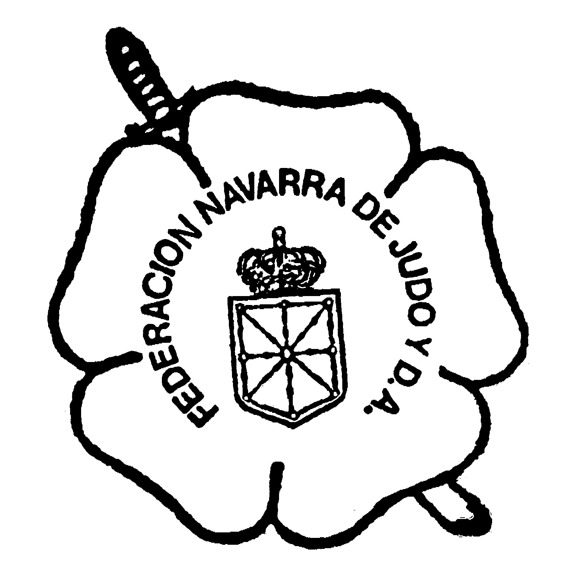
FEDERACION NAVARRA DE JUDO Y D.A |  | NAFARROAKO JUDO FEDERAKUNTZA eta K.E.
Paulino Caballero, 13-3º |  | Paulino Caballero kalea, 13-3º
Teléf. 948 21 32 19 – Fax 948 21 17 76  E-mail: secretaria@fnjudo.es  www.fnjudo.com |  | Teléf. 948 21 32 19 – Fax 948 21 17 76  E-mail: secretaria@fnjudo.es  www.fnjudo.com
31002 PAMPLONA |  | 31002 IRUÑA

HOJA INCRIPCIÓN CURSO DEFENSA PERSONAL OPERATIVA

D. __________________________________________________________
Con domicilio en C/ ________________________________Nº _________
Ciudad: __________________________________ C.P. _______________
D.N.I. ___________________ Fecha de Nacimiento: _________________

Teléfono: ________________________
Federación __________________________________
Actividad (Judo, Jiu-Jitsu, Def. Pers.) _______________ Kyu: __________
C.N. nº _______ de fecha ___________________ DAN _______________
Titulación ____________________________________________________

FECHAS | CURSOS |  |  | COMIDA
5 y 6 de Septiembre
12 y 13 de Septiembre
26 y 27 de Septiembre
31 de Oct. y 1 de Nov.
7 y 8 de Noviembre
Marca con una X los cursos que realizas y si desea que te reservemos la manutención.

Fdo.: __________________________

Remitir antes de 5 días comienzo el curso a la Federación Navarra de Judo y D.A.
Fax 948.21.17.76 // secretaria@fnjudo.com

